Documentatie de utilizator pentru Web Based Document Processing Manager
Version 1.0

Prepared by: Bogdan Grama
Date: 13.01.2012

Cuprins

Introducere
La ce foloseste aplicatia? i
Capitolul 1 — Descarcarea, instalarea si prima rulare a aplicatiei
Instructiuni de descarcare 1-1
Instructiuni de instalare 1-1
Instructiuni de rulare 1-2
Capitolul 2 — Fluxul de utilizare al aplicatiei
Descrierea unui work flow 2-1
Using the [Function] 3-2
Appendix A — Frequently Asked Questions
General Issues D-1
Other Issues in Sections Here E-1
Appendix B — Error Messages
Handling Error Messages F-1

Introducere
La ce foloseste aplicatia?
Scopul acestui proiect este de a crea un executabil care să realizeze managementul unui workflow complet al unei procesări, pornind de la imaginea color și obținând PDF-uri bazate pe imaginile selectate.
Tipurile de executabile pentru care le poate utiliza aplicația și ordinea lor este următoarea:
- preprocessing
- binarization
- layout
- paging
- OCR
- hierarchy
- PDF-exporter

Capitolul 1 — Descarcarea, instalarea si prima rulare a aplicatiei
Acest capitol descrie modul in care se poate descarca, instala si accesa aplicatia folosind sistemul de operare Windows(orice versiune de la XP in sus).

Instructiuni de descarcare
Aplicatia se afla pe GitHub la locatia:
https://github.com/MPS-UPB/BATMANII.git

Instructiuni de instalare
- Dupa check out, se intaleaza maven, urmand pasii:
1. Se descarca Maven 3.0.4 de la locatia: http://maven.apache.org/download.cgi
2. Se dezarhiveaza in c:\Program Files\maven
3. Se adauga variabila de mediu cu numele M2_HOME cu valaorea egala cu locatia unde a fost dezarhivat.
4. Se adauga in path, la final %M2_HOME%\bin
5. Se verifica dacaeste adaugata JAVA_HOME , iar in caz contrar se adauga

- Se creaza directoarele:
  - C:/inputschemas/ - aici se adauga schemele xsd dorite
  - C:/execs/ - aici se adauga executabilele
  - C:/outputschemas/
  - C:/uploadedimages/
  - C:/results/
  - C:/xml_files/

Instructiuni de rulare
- Se navigheaza in consola pana in directorul radacina al proiectului
- Se executa comanda mvn eclipse:eclipse
- Se executa comanda mvn clean install
- Se executa comanda mvn tomcat:run
- Se deschide in browser adresa: http://localhost:8080/ocrwebmanager/

Capitolul 2 - Fluxul de utilizare al aplicatiei
Landing page-ul aplicatiei este:
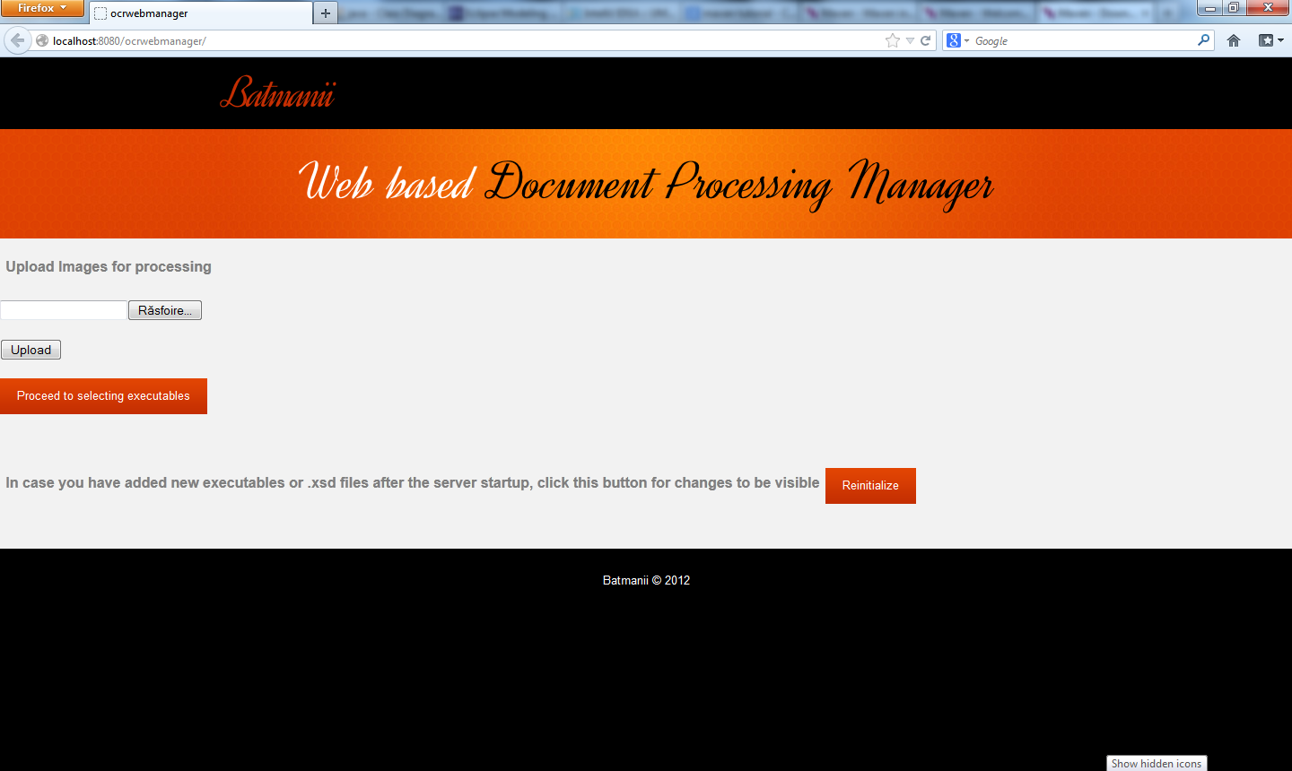

Descrierea unui work flowTo use this function (or subfunction) follow these steps:
- Se alege un fisier pentru upload si se apasa butonul "Upload"
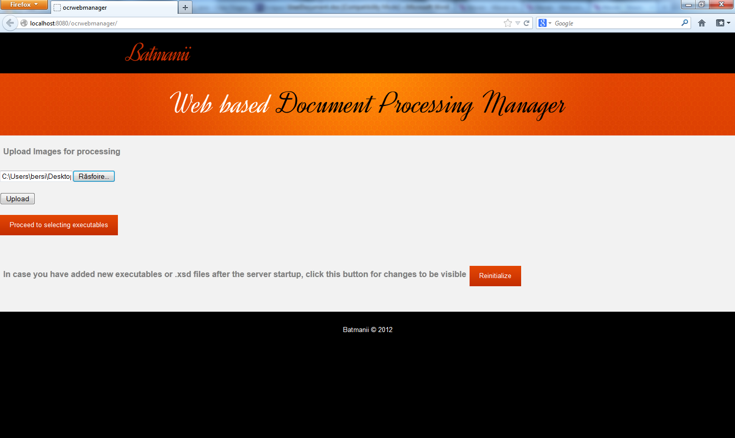
- Se apasa "Proceed to selecting executables"
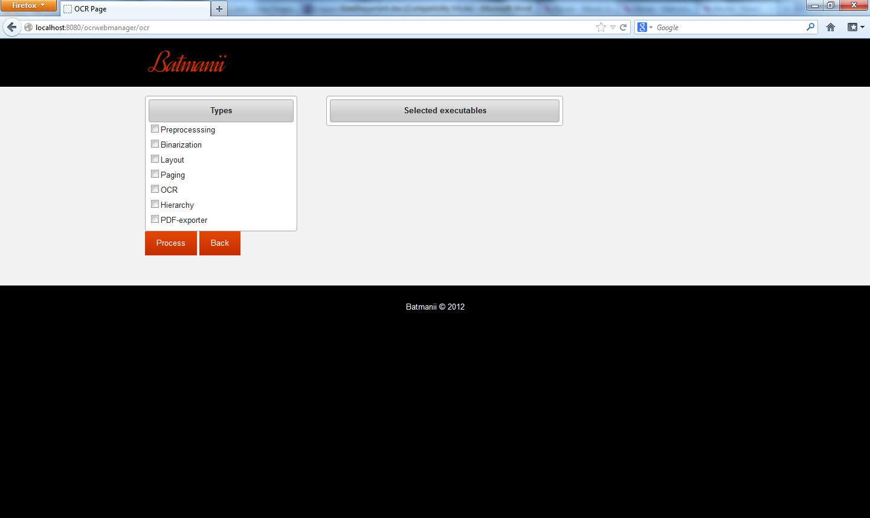

- Se aleg filtrele care se vor aplica asupra imaginii:
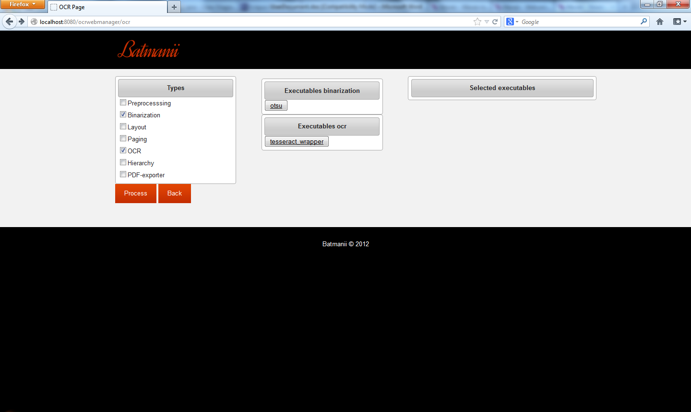

- Se seteaza parametrii pentru filtre:
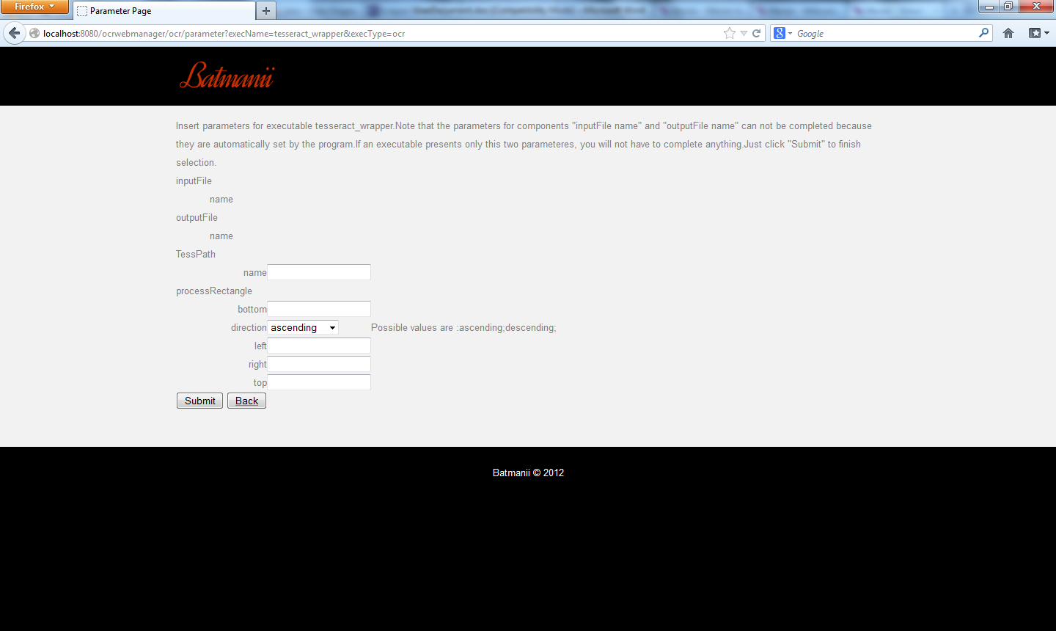

- Se apasa butonul "Proceseaza". Aici apare o lsita cu fisierele exportate in urma proceselor selectate.
